1. Минимальная цена

<https://monosnap.com/file/RxE2DonhHh1JDJXvPfzDoKPC17uj0N>

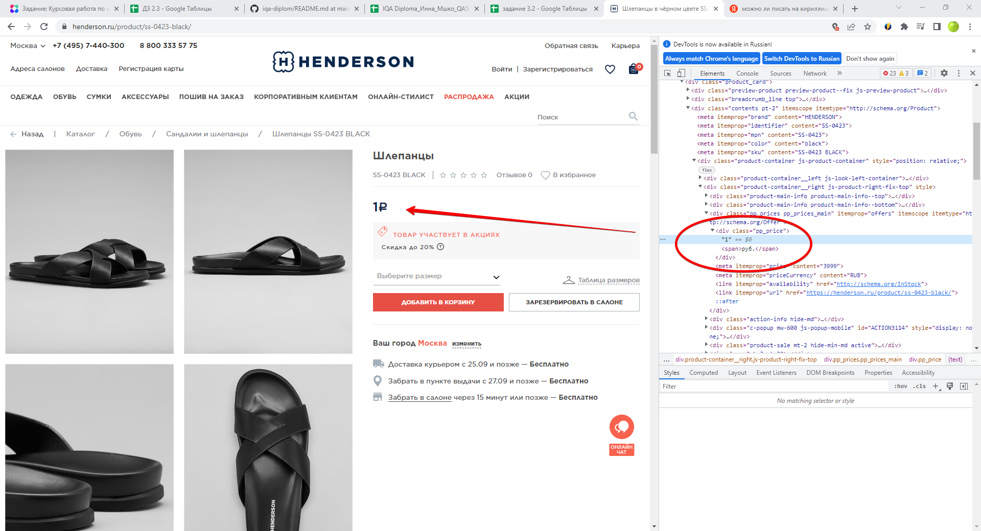

1. Максимальная цена

<https://monosnap.com/file/RxE2DonhHh1JDJXvPfzDoKPC17uj0N>

